**Câu 1/Vẽ phổ điểm thi môn Toán, Văn và Ngoại ngữ 2022 cùng với các thông tin về Mean, Mod và Median của 3 môn này.**

***Môn toán***

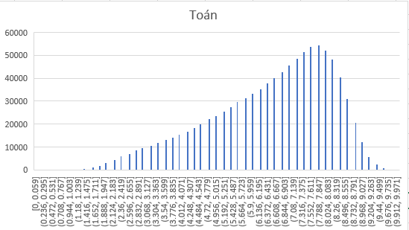

Thông tin:

- Mean: 6.466247 (Trung bình)

- Mode : 7.8 (Tần suất)

- Median: 6.8 (Trung vị)

***Môn văn***

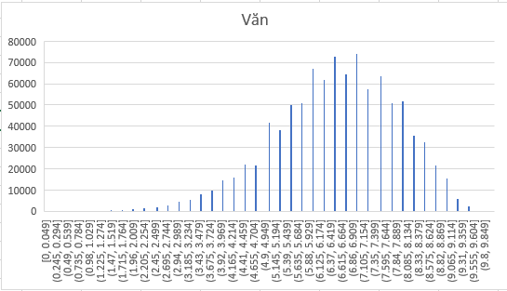

Thông tin:

- Mean: 6.507739

- Mode: 7

- Median: 6.5

***Môn ngoại ngữ***

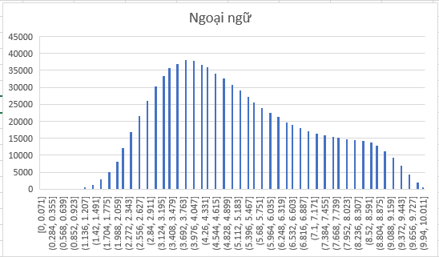

Thông tin:

- Mean: 5.15768

- Mode: 3.8

- Median: 4.8

**Câu 2/ Anh chị có nhận xét gì về đề thi môn Toán? Văn ? Ngoại ngữ năm 2022**

Về đề thi môn Toán :

Trung bình điểm :

Môn Toán năm 2021 : Trung bình điểm là 6.61.

Môn Toán năm 2022: Trung bình điểm là 6.5

Dựa vào trung bình điểm, hai kỳ thi có trung bình điểm gần nhau. Điều này cho thấy đề thi có mức độ khó/dễ tương đương trong cả hai năm.

Điểm trung vị :

Môn Toán năm 2021: Điểm cao nhất (chế độ) là 7.

Môn Toán năm 2022: Điểm cao nhất (chế độ) là 7.8

Điểm trung vị trong năm 2021 thấp hơn so với năm 2022. Điều này cho thấy có một số học sinh đạt điểm cao hơn trong kỳ thi năm 2022.

Điểm số có nhiều thí sinh đạt nhất (mode):

Môn Toán năm 2021: Điểm số có nhiều thí sinh đạt nhất là 7.8

Môn Toán năm 2022: Điểm số có nhiều thí sinh đạt nhất là 6.8

Trong năm 2021, điểm 7.8 là điểm có nhiều thí sinh đạt nhất, trong khi trong năm 2022, điểm 6.8 là điểm có nhiều thí sinh đạt nhất. Điều này cho thấy sự thay đổi trong phân bố điểm của các thí sinh giữa hai năm.

Về đề thi môn văn:Môn văn 2021:

Điểm trung bình: 6.61

Điểm trung vị: 7

Điểm số có nhiều thí sinh đạt nhất: 7.8

Môn văn 2022:

Điểm trung bình: 6.466247

Điểm trung vị: 7.8

Điểm số có nhiều thí sinh đạt nhất: 6.8

So sánh phổ điểm môn Văn 2021 và phổ điểm môn Toán 2022: Anh chị cho biết mức độ khó/dễ của đề Văn trong 2 kỳ thi

Về đề thi ngoại ngữ:

Câu 3/